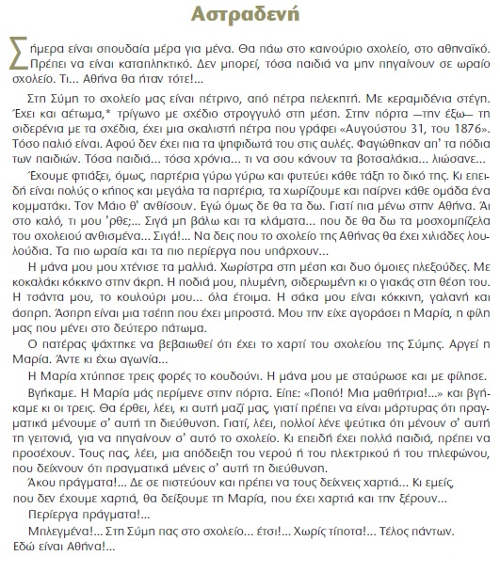

ΠΕΡΙΛΗΨΗ
……………………………………………………………………………………………………………………………………………………………………………………………………………………………………………………………………………………………………………………………………………………………………………………………………………………………………………………………………………………………………………………………………………………………………………………………………………………………………………………………………………………………………………………………………………………………………………………………………………………………………………………………………………………………………………………………………………………………………………………………………………………………………………………………………………………………………………………………………………………………………………………………………………………………………………………………………………………………………………………………………………………………………………………………………………………….........................................................................................................................................................………………………………………………………………………………………………………………………………………………………………………………………………………………………………………………………………….........................................................................................................................................................................

Περίληψη (αρχείο)
Η περίληψη είναι η παρουσίαση μιας ιστορίας με σύντομο τρόπο. Για να το πετύχουμε πρέπει να αναφέρουμε μόνο τις βασικές πληροφορίες του κειμένου.

Οδηγίες για μια καλή περίληψη

1 Διαβάζουμε προσεκτικά την ιστορία, για να κατανοήσουμε την υπόθεσή της.
2 Βρίσκουμε το κυρίως θέμα. Σ' αυτό μας βοηθάει και ο τίτλος της ιστορίας, αφού πολλές φορές συνοψίζει το περιεχόμενό της.
3 Υπογραμμίζουμε τα κυριότερα σημεία. Προσπαθούμε να εντοπίσουμε σε κάθε παράγραφο τις λέξεις-κλειδιά ή τις φράσεις-κλειδιά.

Αν θέλουμε μπορούμε να σημειώσουμε στο περιθώριο της παραγράφου μια σύντομη πρόταση (έναν πλαγιότιτλο) που θα αναφέρεται στο κυρίως θέμα της. (συνήθως πρόταση χωρίς ρήμα)
4 Συνδέουμε τις προτάσεις που έχουμε ξεχωρίσει (τις βασικές πληροφορίες), χρησιμοποιώντας τις κατάλληλες φράσεις: έπειτα, κατόπιν, εντωμεταξύ, ξαφνικά, στη συνέχεια, τελικά κ.ά.
5 Αναφέρουμε την ιστορία με δικά μας λόγια, τονίζοντας τα κύρια σημεία που έχουμε υπογραμμίσει.

Η περίληψή μας θα πρέπει να περιλαμβάνει τα παρακάτω βασικά στοιχεία: (όχι όλα υποχρεωτικά κάθε φόρα)

– Πού συμβαίνει η ιστορία μας.
– Πότε συμβαίνει.
– Ποιος είναι ο κεντρικός ήρωας της ιστορίας.
– Ποια άλλα πρόσωπα συμμετέχουν στην ιστορία.
– Πώς εξελίσσεται η ιστορία:
• Πώς αρχίζει.
• Πώς εξελίσσεται (τι γίνεται μετά).
• Πώς τελειώνει.
– Αναφέρουμε τι νιώθουν τα πρόσωπα της ιστορίας (συναισθήματα).

ΠΑΡΑΔΕΙΓΜΑ ΠΙΣΩ

